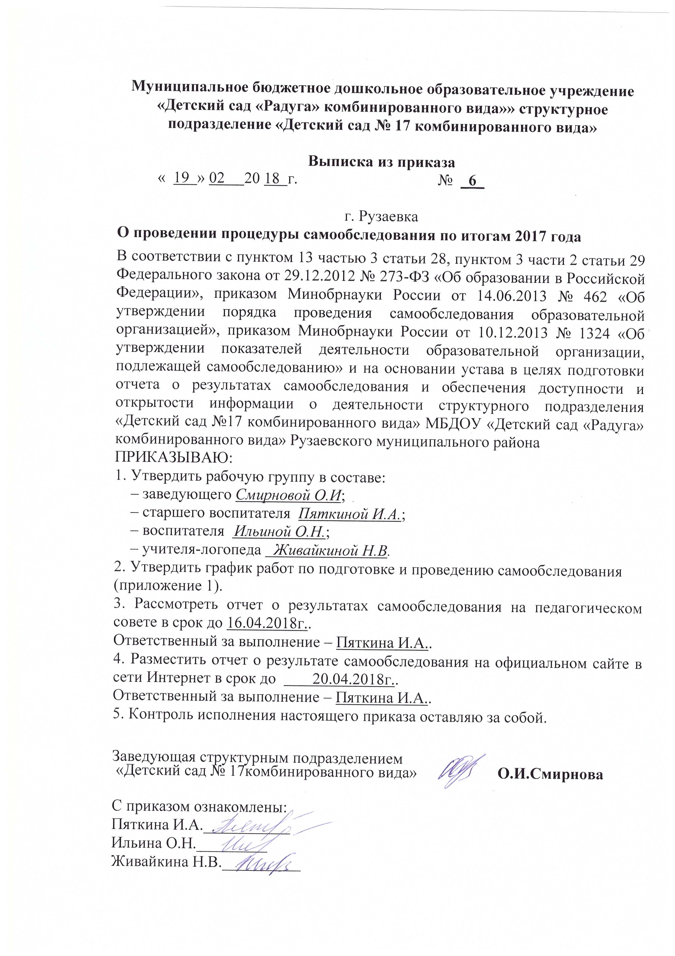

Приложение №1

к приказу№6 от 19.02.2018г

«О проведении процедуры

самообследования по итогам 2017 года»

График работ
по подготовке и проведению самообследования
Мероприятие | Ответственный | Сроки  проведения
Проведение рабочего совещания по обсуждению характера процедур самообследования; формам предоставления информации ответственным лицам; срокам исполнения процедур и др. | Смирнова О.И. | 20.02.2018г.  по 01.03.2018г.
Сбор и подготовка информации: о характере образовательной деятельности МБДОУ, системе управления МБДОУ | Пяткина И.А.  Ильина О.Н.  Живайкина Н.В. | 01.03.2018г.  по 19.03.2018г.
Сбор информации о качестве подготовки обучающихся (согласно параметрам, утв. приказом Минобрнауки России от 10.12.2013 № 1324 «Об утверждении показателей деятельности организации, подлежащей самообследованию»)
Сбор и подготовка информации о характере организации образовательного процесса
Сбор и подготовка информации о динамике развития воспитанников МБДОУ (по результатам педагогической диагностики); проценте воспитанников МБДОУ, перешедших на ступень начального общего образования
Сбор и подготовка информации о качестве условий реализации основной образовательной программы дошкольного образования: психолого-педагогических, кадровых, материально-технических, финансовых условий, а также развивающей предметно-пространственной среды
Анализ функционирования внутренней системы оценки качества образования | Пяткина И.А. | 19.03.2018г.  по 02.04.2018г.
Анализ показателей деятельности МБДОУ, подлежащей самообследованию, устанавливаемых федеральным органом исполнительной власти
Подготовка текста отчета о самообследовании | Пяткина И.А. | 02.04.2018г.  по 14.04.2018г.
Размещение отчета о самообследовании на официальном сайте МБДОУ | Ильина О.Н. | до 20.04.2018г.

